Throwback: Digitale Schiene europaweit denken – Die CCS+ Summer School 2026 zu Gast an der TH Wildau
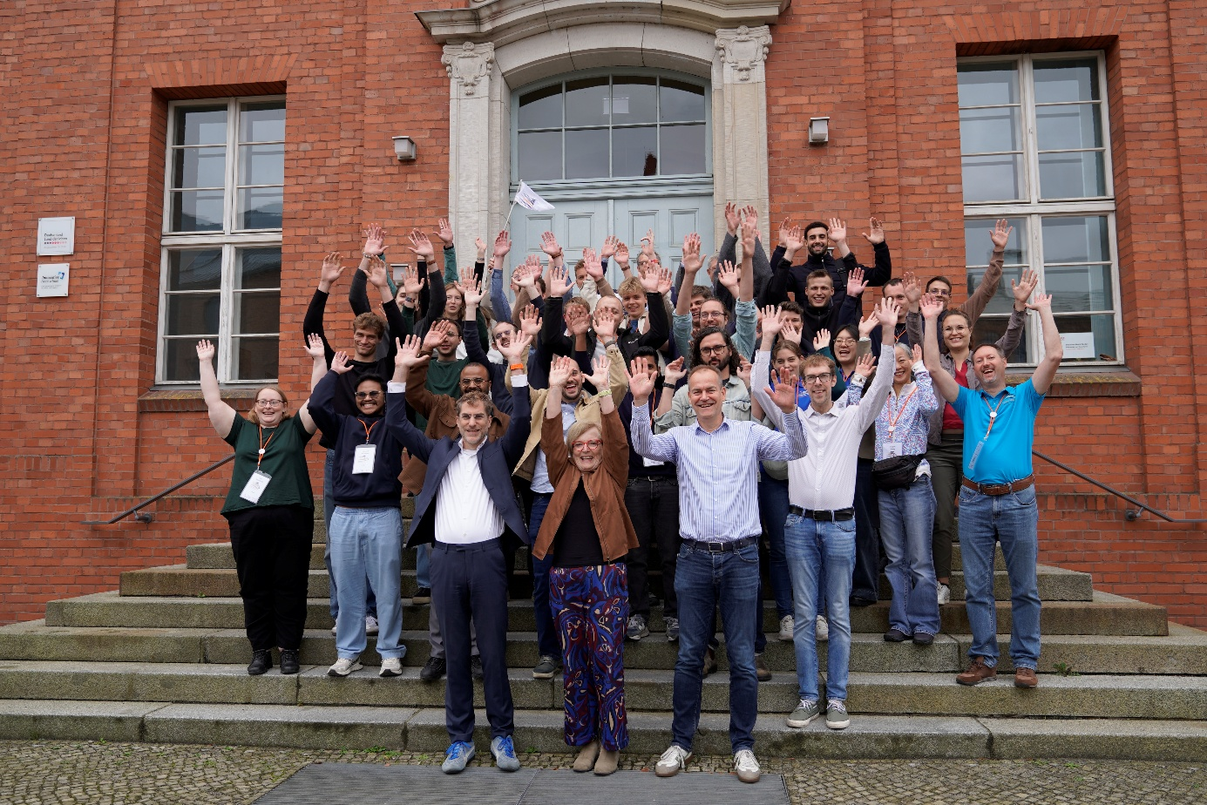
Bildunterschrift: Abschlussfoto mit den Teilnehmenden der CCS+-Summer School 2026 auf dem Campus der TH Wildau.
Bild: Mike Lange / TH Wildau
Subheadline: Zukunftsfähige Mobilität
Teaser:
Wie sieht die Digitalisierung des Schienenverkehrs in Europa aus – und welche Kompetenzen braucht die nächste Generation von Verkehrsingenieur*innen? Diesen und weiteren Fragen widmeten sich im September die Teilnehmenden der vierten CCS+ Summer School. Ein Rückblick auf eine von zwei intensiven Wochen internationaler Vernetzung und zukunftsfähiger Bahntechnologie.
Text:
Die Vergabe der Zertifikate im Hofsaal der Technischen Hochschule Wildau (TH Wildau) mit anschließendem Abschlussfoto war der letzte Programmpunkt zwei intensiver Wochen internationaler Vernetzung und zukunftsfähiger Bahntechnologie. Wie sieht die Digitalisierung des Schienenverkehrs in Europa aus – und welche Kompetenzen braucht die nächste Generation von Verkehrsingenieur*innen? Dieser Frage widmeten sich im September die Teilnehmenden der CCS+ Summer School 2026.
Die insgesamt vierte Ausgabe der CCS+ Summer School, die sich auf die Zukunft der Leit- und Sicherungstechnik (Control, Command and Signaling – CCS) und Digitalisierung der Bahnindustrie konzentriert, fand in diesem Jahr in der zweiten Woche an der TH Wildau statt. Das Programm wird von der Deutschen Bahn, ProRail und der ERTMS Group organisiert, wobei die TH Wildau die diesjährige Hochschulpartnerschaft in Deutschland übernahm und als lokale Gastgeberin fungierte.
Internationale Perspektiven und starke Wildauer Beteiligung
Nach Auftaktstationen bei europäischen Institutionen in Brüssel und Praxispartnern in Amersfoort (Niederlande) war Wildau die Location für die zweite Woche des internationalen Formats. Die rund 30 Teilnehmenden aus zehn verschiedenen Ländern, unter ihnen auch sechs Studierende der TH Wildau, konnten sich auf ein intensives Austausch- und Weiterbildungsprogramm mit zahlreichen Highlights freuen. Das Vortragsprogramm war gespickt mit internationalen Referent*innen (u.a. aus Australien und Thailand) und auch Expert*innen aus Lehre und Forschung der TH Wildau waren dabei.
Praxisorientiert ging es auf fachliche Exkursion zum Eisenbahnbetriebsfeld Cottbus und - passender konnte es nicht sein - nach Berlin zur weltgrößten Bahnmesse InnoTrans,,, um die Zukunft der Bahn zu entdecken. Darüber hinaus gab es in Vorträgen, Fallstudien und Workshops Einblicke in das Themengebiet. Weiterer Programmpunkt war ein Ausflug zur Draisinenbahn in Zossen, bei dem das Freizeitvergnügen mit Eisenbahn-Know-how verbunden wurde.
Abschließend erhielten die Teilnehmenden der CCS+-School die am 25. September ihre Abschlusszertifikate durch Prof. Ulrike Tippe, Präsidentin der TH Wildau, sowie die Veranstalter Dr. Bernd Elsweiler von der Deutschen Bahn InfraGo und Alf Smolders, PhD von ProRail. Ein wenig erschöpft, aber glücklich und mit neuem Wissen und neuen Kontakten im Gepäck, machten sie sich anschließend wieder auf den Weg in ihre Heimat und zu ihren Firmen.
Prof. Martin Lehnert, Professor in den Studiengängen Verkehrssystemtechnik und Mobilität, Umwelt, Logistik an der TH Wildau und Mitorganisator der Woche in Wildau: „Ich freue mich außerordentlich, dass wir die CCS+ Summer School in diesem Jahr zu uns an die Hochschule holen konnten. Zum einen zeigt dies, dass wir in Wildau mit unserem Studienangebot im Bahnbereich durchaus sichtbar sind. Zum anderen war es eine gute Möglichkeit, dass auch unsere Studierenden der Verkehrssystemtechnik bereits während des Studiums unmittelbar Kontakt zu jungen Bahnexpert*innen aus anderen europäischen Ländern knüpfen."
Weiterführende Informationen
Informationen zur CCS+-Summer School an TH Wildau: Link
Mehr Informationen zum CCS+ Bildungsprogramm: https://ccs-education.com
Fachliche Ansprechperson der TH Wildau:
Prof. Martin Lehnert
TH Wildau
Hochschulring 1, 15745 Wildau
E-Mail: martin.lehnert@th-wildau.de
Ansprechpersonen Externe Kommunikation TH Wildau:
Mike Lange / Mareike Rammelt
TH Wildau
Hochschulring 1, 15745 Wildau
Tel. +49 (0)3375 508 211 / -669.
E-Mail: presse@th-wildau.de

